简号 J1⑧27：残简（丗五年九月乙丑朔）

来源出处
里耶古城一号井第八层出土，原整理号 8-27。
释文、注释：《里耶秦简牍校释》第一卷，第 35 页。
图版、单字字形：秦簡字形庫（www.kaom.net）《里耶1》。

图片
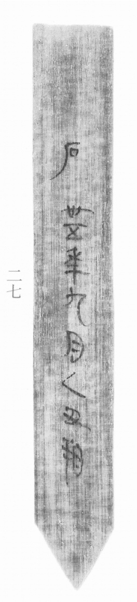
图1 里耶秦简 8-27 实物照片。出处：秦簡字形庫（www.kaom.net）《里耶1》图版。
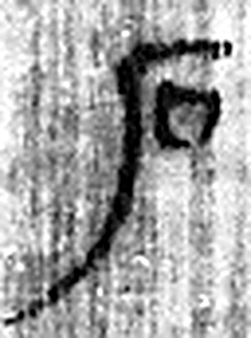 石 山石也。在厂之下；囗，象形。凡石之屬皆从石。（《说文解字》卷九·石部）
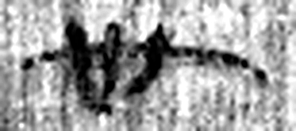 卅 三十并也。古文省。凡卅之屬皆从卅。（《说文解字》卷三·卅部）
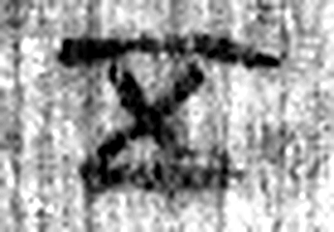 五 五行也。从二，陰陽在天地閒交午也。凡五之屬皆从五。（《说文解字》卷十四·五部）
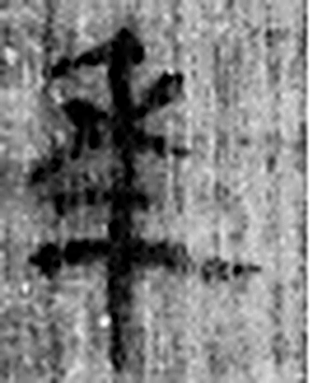 年 穀孰也。从禾千聲。《春秋傳》曰：“大有秊。”（《说文解字》卷七·禾部）
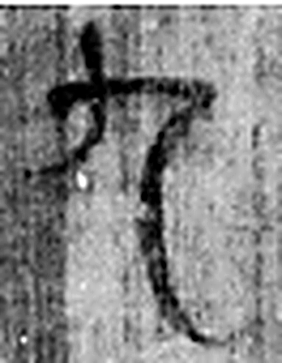 九 陽之變也。象其屈曲究盡之形。凡九之屬皆从九。（《说文解字》卷十四·九部）
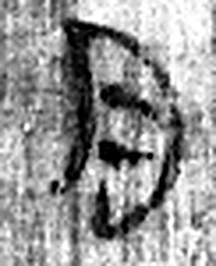 月 闕也。大陰之精。象形。凡月之屬皆从月。（《说文解字》卷七·月部）
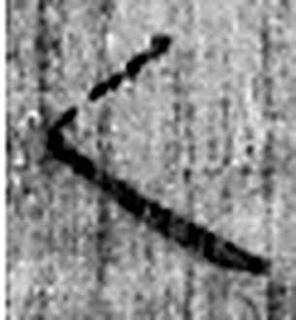 己 中宮也。象萬物辟藏詘形也。己承戊，象人腹。凡己之屬皆从己。（《说文解字》卷十四·己部）
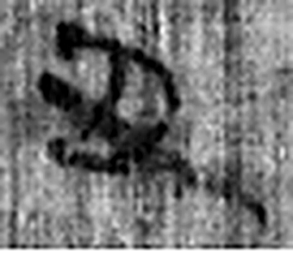 丑 可惡也。从鬼酉聲。（《说文解字》卷九·鬼部）
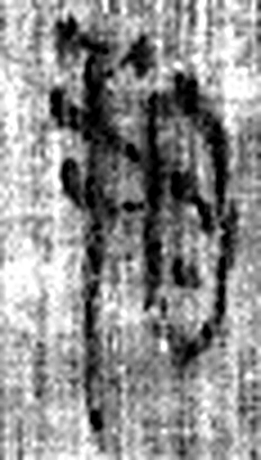 朔 月一日始蘇也。从月屰聲。（《说文解字》卷七·月部）
图2 8-27 逐字字形与本义（共 9 字，按原简文字序）。字形出处：秦簡字形庫（www.kaom.net）《里耶1》；本义出处：《说文解字》大徐本。

释文
石。 丗五年九月乙丑朔^{［1］}。8-27

文字
以下照录《里耶秦简牍校释》第一卷注文。
[1] 丗五年，前212年。乙，原释文作“己”。

书法
窄简一行，字小而匀；首字「石」独立于行首。（据图1）

简牍形制
残简，单面书写。（据图1）

书写方式
墨色中等。（据图1）

美育价值
「丗五年九月乙丑朔」是纪日，秦人把日子写得很具体。

